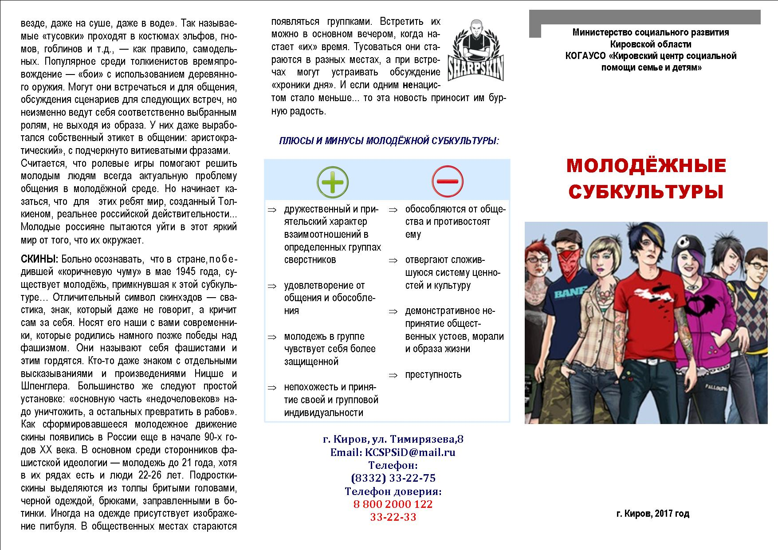

353740, Краснодарский край,

Ленинградский район,

ст. Ленинградская, ул. Кооперации 84 Б,

е-mail: dd_leningrad@mtsr.krasnodar.ru

сайт учреждения: len-srcn.ru

тел. (86145) 7-14-53, 3-00-12

Краснодарский край, Ленинградский район,

ст. Ленинградская, ул. Новая, 85 «Б»

353740, Краснодарский край,

Ленинградский район,

ст. Ленинградская, ул. Новая 85Б,

е-mail: dd_leningrad@mtsr.krasnodar.ru

сайт учреждения: len-srcn.ru

тел. (86145) 7-14-53, 7-23-85

Краснодарский край, Ленинградский район,

ст. Ленинградская, ул. Новая, 85 «Б»



*Министерство труда и социального развития Краснодарского края*

*Государственное казенное учреждение Краснодарского края «Ленинградский социально-реабилитационный центр для несовершеннолетних»*

*Памятка для родителей*



ст. Ленинградская

